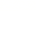
备战2019 初中物理专题总结与专题训练：专题27“压强与浮力”力学压轴题
一：题型总结部分：
注：（1）此类题型，通常为固体或液体压强与浮力的综合题，不但是力学中最难的压轴题，而且在全国各省市中考及各类型的考试试题中，均是占分比值较重的题型之一，要正确解答此类题，通常即要掌握，固体或液体的压力与压强及浮力常见的计算分析，还要根据题意，正确分析物体的受力情况，区分不同种容器液体对容器底不同的压力特点，正确理解并运用压力与压强的几个计算公式。对于受浮力的物体，在代入公式计算浮力，或通过浮力公式，计算某些物理量时，必须先判断物体在液体中对应的沉浮情况，然后选择合适的计算公式，计算出相应的未知量。
（2）对于固体，当物体置于水平面上时，固体对支持面的压力F=G_{物}，此时计算对支持面的压强时P=F/S=G/S,当物体静止水平面下，同时受到向上的拉力、向上的支持力及向下的重力时，此时物体对支持面的压力即为支持面对物体向上的支持力，此时F_{压}=G－F_{拉}，此时物体在三个力的作用下对支持面的压强P=G－F_{拉}/S。如果物体沉于盛有某种液体的容器底时，物体此时对容器底的压力F=G－F_{浮}，此时物体对容器底的压强P= G－F_{浮}/S_{物}。 如图1所示当物体在压力F作用下静止在竖直的墙面时，此时物体对支持面的压力即为F，压力的大小与物体的重力无关，此时物体对支持面的压强P=F/S。如图2当物体在压力F的作用下静止于天花板上时，此时若物体的重力为G，若F>G,则此时，物体对天花板的压力F′=F－G，此时物体对天花板的压强P= F－G/S_{物}。另外对于规则物体在计算对水平面的压强时，还可以运用的公式为P=F/S=G/S=ρgSh/S=ρgh其中h指物体的高度。
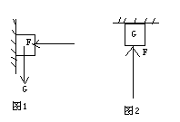
（3）当容器内盛有液体时求液体对容器底的压强常用的公式为P=ρ_{液}gh(其中的h是指所求点到最高自由液面的深度)；对于规则容器液体对容器底的压强利用公式P=G_{液}/S_{底}也可求解，而对于口小底大，或口大底小的不规则容器，在计算液体对容器底的压强时，只能根据P=ρ_{液}gh，而不能代入P=G_{液}/S_{底}。在计算液体对容器底的压力时，直形容器可以根据F=G_{液}进行计算，而对于不规则容器只能根据F=PS=ρ_{液}ghS进行计算；但应注意无论对哪种容器，在计算容器对桌面的压力时，F_{压}=G_{液}+G_{容}，容器对桌面的压强P=F_{压}/S_{容}即在计算容器对桌面的压力和压强时，不需要考虑容器形状对计算结果的影响。
（3）对于直形容器：当把某一物体放入容器时若原容器没有盛满液体，则液面必上升此时必须正确求出液面上升的高度，从而推知总液面再代入上式即可求解；当求液面上升的深度△h时，如果物体全部浸没（包括悬浮与沉底的情况）此时△h=V_{物}/S_{容}，如果物体漂浮，即物体没有全部浸没，此时△h=V_{排}/S_{容}，而求V_{排}时，通常根据F=G_{物}可求出，若要计算此种情况下容器对桌面增加的压强，只要液体没有外溢，此时△P=G_{物}/S_{容}；如放入物体后，有部分液体溢出此时△P=G_{物}－G_{溢}/S_{容}。若将一物体悬挂着浸没在某一液体中，此时容器对支持面增加的压强△P=F_{浮}/S_{容}即将悬挂的物体浸没在液体中后，容器对支持面增加的压力即为物体在液体中所受的浮力值，但物体直接放入盛有一定量液体的容器中，只要液体没有外溢，容器对支持面增加的压力均为物体的重力值。如果原直形容器盛满液体，放入物体后液体必然会溢出，如果物体漂浮或悬浮，F_{浮}=G_{溢}=G_{物}，此时液体的深度不会改变，液体对容器底部的压力与压强及容器对接触面的压力与压强均不会改变；但如果物体沉于容器的底部，则此时F_{浮}=G_{排}=G_{溢}<G_{物}此时容器对支持面增加的压力△F=G_{物}－F_{浮}，增加的压强△P=G－F_{浮}/S_{容}。
（4）对于不规则容器，盛有某些液体，当放入某个物体后，只要液体不外溢，此时若物体不沉底，液面上升，液体对容器底及容器对支持面增加的压力△F=△PS_{容}增加的压强△P=ρ_{液}gh，但如果物体沉于容器底部，容器底及支持面增加的压力△F=△P_{液}S+（G_{物}—F_{浮}）增加的压强△P=△P_{液}S+（G_{物}—F_{浮}）/S_{容}。
（5）常见的浮力计算公式有：
①F_{浮}=F_{向上}－F_{向下}即物体下表面受到液体或气体向上的压力减物体下表面所受的向下的压力即为浮力。
②F_{浮}=G_{物}，此公式适用于漂浮和悬浮的物体，利用此公式进行计算时，常可将此公式变形为ρ_{液}gV_{排}=ρ_{物}gV，注：其中的V_{排} 还可以用V－V_{露}表示，(对于较复杂的题V_{排}=S_{物}×h_{浸}，或V_{排}=S_{容}×△h.其中的△h指液面上升的高度)
⑶F_{浮}=G_{排}(G_{排}指浸入液体中的物体，排开液体的重力)若向一个原盛满液体的容器中放入一个漂浮的物体，无论物体最后是漂浮，悬浮，还是沉底容器的液面深度一定不变，所以液体对容器底的压强与压力一定不变，此时F_{浮}=G_{排}=G_{溢} 但不一定等于G_{物}因当放入的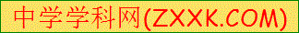物体沉底后，因G_{物}大于F_{排}，对于此种情况，放入沉底的物体静止后，容器对支持面的压力与压强均会增大
⑥F_{浮}=G－F_{N}注 :A：此公式只适用于沉底的物体的浮力的计算题型，其中的N指物体沉底后所受容器的支持力的大小(此时物体受三个力而平衡即向下的重力，向上的支持力，和向上的浮力)；B:对于沉底的物体，当上述公式不能求解时，可代入万能公式即F=ρ_{液}gV_{排}求解。
④F_{浮}=ρgV_{排}注：此公式是浮力计算中最常用的公式，在进行浮力的计算时，当特征公式（如漂浮的情况一般优先考虑F_{浮}=G_{物}），不适合时可代入上述通用式。
⑤F=G－F_{拉}即弹簧测力计的两次读数差即为浮力，此公式还可变形成F_{拉}=G－F_{浮}，还可变形成F_{拉}=G(1－ρ_{淮}/ρ_{物})(适用于物体全浸的情况)如没有全浸，还可变形成F_{拉}=G(1－1/nρ_{液}/ρ_{物})其中1/n指物体浸入液体的体积。
⑥F_{浮}=G－F_{N}。注:A：此公式只适用于沉底的物体的浮力的计算题型，其中的N指物体沉底后所受容器的支持力的大小(此时物体受三个力而平衡即向下的重力，向上的支持力，和向上的浮力)；
B:对于沉底的物体，当上述公式不能求解时，可代入万能公式即F=ρ_{液}gV_{排}求解。
二：压强与浮力压轴题典型例题：[来源:Zxxk.Com]
1：(2017河北中考试题)如图23所示，薄壁圆柱形容器置于水平地面上，容器的底面积S=8×10⁻³ m³,容器高0.2m内盛有0.17m深的水，A₁和A₂为两个均匀的实心正方体，（不吸水）A₁质量为0.185kg,A₂的体积为3.2×10⁻⁴ m³,（g= 10N/kg）(1)水对容器底部的压力是多少？（（2）将A₁释放，浸没在水中，静止后受到容器对它的支持力为0.6N，求A₁的体积？（3）只将A₂浸没在水中，当水对容器底的压强最大时A₂的密度至少是多大？
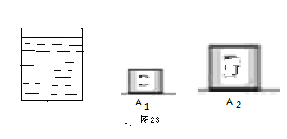
【答案】
（1）13.6N （2）1.25×10⁻⁴m³（3）0.75×10³ kg/m³。
【解析】
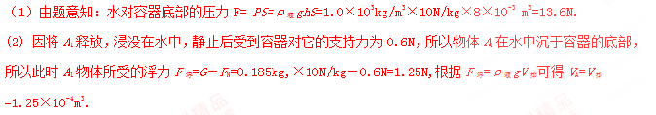 (3) 只将A₂浸没在水中，当水对容器底的压强最大，此时水面上升的深度△h=0.03m,此时V_{A2排}=S_{容}×△h=2.4×10⁻4m³<3.2×10⁻4m³，所以此时物体漂浮，且物体密度最小，此时F_{A2}=G₂可得ρ_{液}gV_{排}=ρ_{A2}gV₂，代入题中已知数据可得：ρ_{A2}=0.75×10³ kg/m³。
例2:（2018河北盐山实验中学中考一模试题）如图所示，边长分别为0.2m和0.3m的实心正方体A、B放置在水平地面上，物体A的密度为2×10³kg/m³,物体的质量为13.5kg,求（1）物体B的密度？（2）物体A对水平地面的压强？（3）若在正方体A、B上沿水平方向分别截去相同体积V后，A、B剩余部分对水平地面的压强分别为P′_{A}和P′_{B}，请通过计算比较它们大小关系及其对应的的V的取值范围？
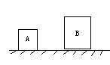
【答案】
（1）0.5×10³kg/m³. (2) 3920Pa. （3若P_{A}′= P_{B}′则V=5.625×10⁻³m³，若P_{A}′> P_{B}′可得：V <5.625×10⁻³m³若P_{A}′< P_{B}′可得V >5.625×10⁻³m³
【解析】
(1)ρ_{B}=m_{B}/V_{B}=13.5kg/27×10⁻³m³=0.5×10³kg/m³.
（2）P_{A}=F_{A}/S_{A} =G_{A}/S_{A} =ρgV/S=ρgh=2.0×10³kg/m³×9.8N/kg×0.2m=3920Pa.
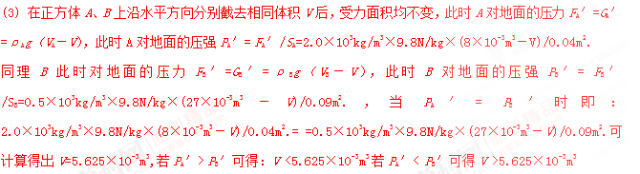例3:（2016贵港中考）如图所示，一个底面积为100cm²,质量和壁厚均忽略不计的圆柱形溢水杯放在水平地面上，内装960g液体（液体在图中没有画出）把一个质量为135g,密度为0.9g/cm³的小球轻轻放入溢水杯中，小球静止后，测得从溢水杯中溢出50cm³的液体，溢水杯内剩余液体和小球的总质量为1055g (g=10N/kg)求：（1）放入小球前，溢水杯对水平地面的压强。（2）小球在溢水杯的液体中静止时受到的浮力。（3）放入小球后，液体对溢水杯底部的压强。
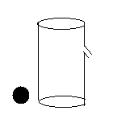
【答案】
（1）960Pa （2）1.2N （3）1040Pa。
【解析】
（1）ρ_{B}=m_{B}/V_{B}可得V_{球}=m_{球}/ρ_{B}=135g/0.9g/cm³=150cm³,由于V_{球}=150cm³>V_{溢}=50cm³,所以放入小球前，溢水杯中液体没有溢出，溢水杯对水平地面的压力：F=G_{液}=m_{液}g=960×10⁻³kg×10N/kg=9.6N。溢水杯以水平地面的压强：P=F/S=9.6N/100×10⁻⁴ m²=960Pa.
(2)小球放入溢水杯后，排开液体的质量：m_{溢}=m_{球}+m_{液}－m_{总}=960g+135g－1055g=40g,液体的密度ρ_{液}=0.8g/cm³<ρ_{球}=0.9g/cm³,所以，小球静止时在液体中沉底，则V_{排}=V_{球}=150cm³,小球受到的浮力：F_{浮}=ρ_{液}gV_{排}=0.8×10³ kg/m³×10N/kg×150×10⁻⁶m³=1.2N。
(3)液体的总体积：V_{总}=V_{液}+V_{球}－V_{溢}=1200cm³+150cm³－50cm³=1300cm³,容器内液体的深度：h=V_{总}/S=1300cm³/100cm²=13cm=0.13m，液体对溢水杯底部的压强：P′=ρ_{液}gh=0.8×10³kg/cm³×10N/kg×0.13m=1040Pa.
例4：（2017湖北鄂州中考）重为8N的物体挂在弹簧测力计下面，浸没到如图所示圆柱形容器的水中，此时弹簧测力计的示数为6N，已知容器底面积为100cm²。求：（1）物体受到的浮力.（2）物体的密度
（3）物体浸没水中后，容器对水平桌面增大的压强.
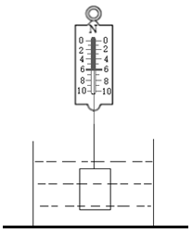
【答案】（1）2N (2) 4×10³kg/cm³（3）200Pa
【解析】
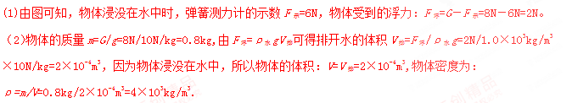 (3)物体浸没在水中后（未沉底）则容器对水平桌面增大的压力等于物体重力减去弹簧测力计的拉力即△F=G－F_{示}=8N－6N=2N，容器对水平桌面增大的压强：△P=△F/S=2N/100×10⁻⁴m³=200Pa.
例5：（2017安徽中考）如图a所示，一长方体木块质量为0.12kg，高为4.0cm，将木块平稳的放于水面上，静止时木块露出水面的高度为2.0cm，如图b所示利用金属块和细线，使木块浸没于水中且保持静止状态，已知g=10N/kg，ρ_{水}=1.0×10³kg/m³．求（1）木块的密度？（0.5×10³kg/m³）（（2）细线对木块的拉力F？（1.2N）
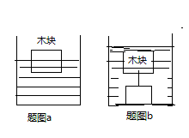
【答案】（1）0.5×10³kg/m³ (2)1.2N.
【解析】
(1)如图a木块漂浮F_{浮}==ρ_{水}gV_{排}=m_{木}g,又因为木块漂浮时浸没在水中的体积是木块体积的一半，因此ρ_{木}=0.5ρ_{水}=0.5×10³kg/m³
（2）木块完全浸没在水中时，所受的浮力F_{浮}′=ρ_{水}gV_{木}=2.4N，通过受力分析，已知木块受到向上的浮力、向下的重力、和向下的拉力所以F_{拉}=F_{浮}′－G=1.2N。
例6：（2018河北盐山二中二模试题）某实验小组在研究某种物质的属性时，日常需将物体浸没在煤油中，保存，将体积为1.0×10⁻³kg/m³，重为6N的该物体用细线系在底面积为250cm³的圆柱形容器的底部，物体浸没在煤油中，如图所示（g=10N/kg、=ρ_{油}=0.8×10³kg/m³）求（1）细绳受的拉力多大？（2）若细线与物体脱落，待物体静止后煤油对容器底的压强变化了多少？
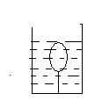
【答案】（1）2N (2) 80Pa.
【解析】
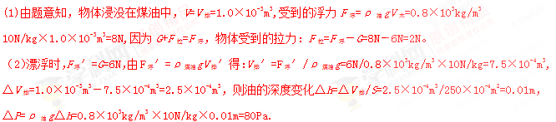例7：（2012广西南宁中考）下图是某课外科技小组的同学设计的厕所自动冲水装置的示意图，它在自来水管持续供给的较小量的水储备到一定量后，自动开启放水阀门，冲洗厕所．实心圆柱体浮体A的质量为5.6kg，高为0.18m，阀门B的面积为7.5×10⁻³m²；连接A、B的是体积和质量都不计的硬杆，长为0.16m．当浮体A露出水面的高度只有0.02m时，阀门B恰好被打开，水箱中的水通过排水管开始排出．已知水的密度为1×10³kg/m³，不计阀门B的质量和厚度．当水箱开始排水时，求：（1）浮体A受到的重力；（2）水对阀门B的压力和压强；；（3）浮体A受到的浮力；；（4）浮体A的密度．
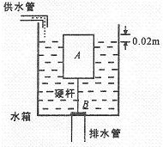

【答案】（1）54.88N (2) 23.52N 3.136×10³Pa （3）78.4N （4）0.62×10³kg/m³。
【解析】
（1）浮体A受到的重力是G=mg=5.6kg×9.8N/kg=54.88N.
(2)阀门B处水的深度为h=0.18m+0.16m－0.02m=0.32m,所以水对阀门B的压强为P==ρ_{水}gh=1.0×10³kg/m³ ×9.8N/kg×0.32m=3.316×10³Pa;水对阀门B的压力为F=PS=3.316×10³Pa×7.5×10⁻³m²=23.53N;
（3）经受力分析可知，当阀门B被打开时，浮体A受到的浮力为F_{浮}=G+F=54.88N+23.52N=78.4N。
（4）设浮体A的底面积为S，根据题意得F_{浮}==ρ_{水}gV_{排}=1.0×10³kg/m³ ×9.8N/kg×（0.18m－0.02m）S=78.4N,，可解得S=0.05m²,所以浮体A的密度为ρ_{A}=m/Sh=5.6kg/0.05m²×0.18m≈0.62×10³kg/m³.
例8:（2017唐山路北三模）如图所示，薄壁圆柱形容器甲和圆柱体乙置于水平地面上，容器甲足够高，底面积为5×10⁻²m²,盛有质量为5kg的水，圆柱体乙的质量为16kg,底面积为8×10⁻²m²,（g=10N/kg、ρ_{水}=1.0×10³kg/m³）（1）求容器甲内水的体积V_{水} （2）求圆柱体乙对水平地面的压强P_{乙} （3）若将一物块A分别浸没在容器甲的水中，放在圆柱体乙上表面的中央时，水对容器甲底部压强的变化量与圆柱体乙对水平地面压强的变化量相等，求物块A的密度ρ_{A}。
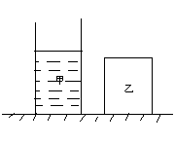
【答案】（1）5×10⁻³m³ (2) 2000 Pa （3）78.4N （4）1.6×10³kg/m³。
【解析】
(1)因为ρ=m/V所以V_{水}=m/ρ=5kg/1.0×10³kg/m³=5×10⁻³m³
(2)因为G=mg=16kg×10N/kg=160N,F=G,所以P_{乙}=F/S=160N/8×10⁻²m²=2000Pa.
(3)△P_{甲}=ρ_{水}g△h==ρ_{水}gV_{A}/S_{甲}，△P_{乙}=△F/S_{乙}=G_{A}/S_{乙}=m_{A}g/S_{乙}，因为)△P_{甲}=△P_{乙}所以ρ_{水}gV_{A}/S_{甲}= m_{A}g/S_{乙}=ρ_{A}gV_{A}/S_{A}/S_{乙}所以ρ_{A}=S_{乙}ρ_{水}/S_{甲}=8×10⁻²m² ×1.0×10³kg/m³/0.05m²=1.6×10³kg/m³。
例9：(2018中考模拟试题)如图所示，将一块重为3N，体积为100cm³的石块，用细线系着浸没于装有水的圆柱形容器中，容器中水的深度由10cm上升到12cm，(容器的重力和容器壁的厚度忽略不计)g=10N/kg，求： ⑴石块所受的浮力？ ⑵容器中水的重力？
⑶细线松动，石块沉到容器底静止后，容器对水平地面的压强？
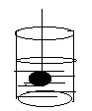
【答案】（1）1N (2) 5N（3）1.6×10³Pa[
【解析】
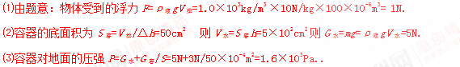
例10：（2018河北中考模拟试题）如图所示，弹簧测力计下面挂一实心圆柱体，将圆柱体从盛有水的容器上方离水面某一高度处缓缓下降(其底面始终与水面平行)，使其逐渐浸没入水中某一深度处.右图是整个过程中弹簧测力计的示数F与圆柱体下降高度h变化关系的数据图象（容器厚度不计，g=10N/kg）. 求：（1）圆柱体浸没时受到的浮力？
（2）圆柱体的密度？
（3）圆柱体在刚浸没时下表面受到的水的压强？
（4）若盛水容器的底面积为100cm²，当圆柱体完全浸没时与圆柱体未浸入水前相比较，水对容器底产生的压强增加了多少？容器对水平支持面的压强增加了多少？
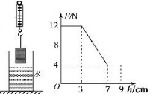
【答案】（1）8N；（2）1.5×10³kg/m³；（3）400Pa．(4) 800Pa
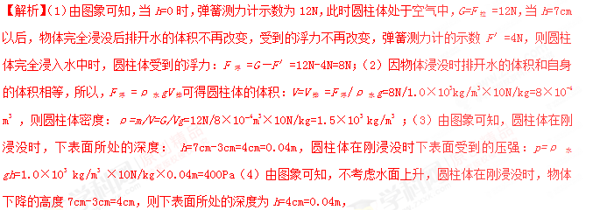因此刚浸没时下表面受到的液体压强：P=ρ_{水}gh=1.0×10³ kg/m³×10N/kg×0.04m=400Pa；
物体完全浸没时排开水的体积：V_{排}=8×10⁻⁴ m³ ，水面升高的深度：△h=V_{排}/S=8×10−4m³/100×10⁻⁴m²=0.08m；水对容器底压强的增加量：△p=ρ_{水}g△h=1.0×10³ kg/m³ ×10N/kg×0.08m=800Pa；容器对水平支持面压力的增加量：△F=F_{浮} =8N；容器对水平支持面压强的增加量：△p′=△F/S=8N/100×10−4m²=800Pa。
三：压强与浮力力学压轴题典型练习部分：
1:（2013湖北荆门中考）如图所示，在容器底部固定一轻质弹簧，弹簧上方连有正方体木块A，容器侧面的底部有一个由阀门B控制的出水口，当容器中水深为20cm时，木块A有3/5的体积浸在水中，此时弹簧恰好处于自然状态，即没有发生形变（已知水的密度ρ_{水}=1.0×10³ kg/m³ g=10N/kg，不计弹簧所受的浮力）求（1）此时容器底部受到水的压强。（2）求木块A的密度。（3）先向容器内缓慢加水，直到木块A刚好完全浸没在水中，此时弹簧测力计对木块的作用力为F₁，再打开阀门B缓慢放水，直到木块A完全离开水面时，再关闭阀门B，此时弹簧对木块A的作用力为F₂，求F₁与F₂之比。
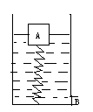
2:(2018河北盐山二中一模试题)如图所示，轻质薄壁圆柱体容器甲与圆柱体乙置于水平地面上，容器甲足够高，底面积为0.05m²,且盛有10cm深的某种液体，液体对容器底的压力为50N，圆柱体乙的重力为160N, 底面积为0.08m²(g=10N/kg、ρ_{水}=1.0×10³kg/m³）求：
（1）圆柱体乙对水平地面的压强和容器内液体的密度。（2）若将一物块A分别浸没在容器甲的液体中和放在圆柱体乙上表面的中央时，液体对容器甲底部压强的变化量是圆柱体乙对水平地面压强变化量的一半，求物块A的密度。（3）若A的体积为100cm³,求A放进去后容器甲对地面压强的变化量。
3：（北京海淀物理试题)如图所示是一平底茶壶其质量为0.4kg，壶底的面积是4×10⁻³m²，内盛0.6kg的开水，水面高度在图中已标出，放置在面积为1m²的水平桌面中央，试求：⑴由于水的重力而使水对茶壶底部产生的压力？⑵茶壶对桌面的压强？(g=10N/kg)
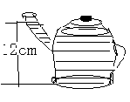
4：(2018中考预测题)如图所示：底面积为400cm²的圆柱形容器内装有适量的水，将其竖直放于水平桌面上，把边长为10cm正方体木块A放于水中后，再在A上放一物体B，B物体恰好没入水中，如图所示已知ρ_{B}=6×10³kg/m³，质量为0.6kg，g=10N/kg，求：
⑴木块A的密度？
⑵若物体B放入水中，如乙图求水对容器底部压强变化？
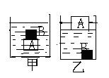
5：（2017咸宁中考）底面积为100cm²的平底圆柱形容器内装有适量的水，放置于水平桌面上，现将体积为500cm²,重为3N的木块A轻放入容器内的水中，静止后水面的高度为8cm，如图甲所示，若将一重为6N的物体B用细绳系于A的下方，使其恰好浸没在水中，如图乙所示（水没有溢出）不计绳重及其体积求：（g=10N/kg）(1)图甲中木块A静止时浸入水中的体积；（2）物体B的密度；（3）图乙中水对容器底部的压强。
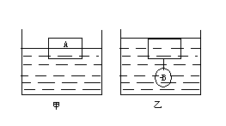
6：(2016－2017盐山二中八年级第二学期期末试题)如图所示容器重为4.2N，放于水平面上，容器上部是边长为5cm的立方体，下部是边长为10cm的立方体，若向容器中注入1.1kg的水，g=10N/kg，求⑴此时容器对桌面的压强？ ⑵容器底所受水的压强？
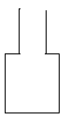
7：（北京中考物理试题）如下图所示底面积为100cm²的圆柱形容器内装有适量的液体，将其竖直放置于水平桌面上，把木块A放于容器中的液体中静止时有1/5的体积露出液面，如图所示已知V_{A}=250cm³质量为160g，如果在A上放一个金属块B木块A恰好全部浸没在水中，g=10N/kg，求⑴金属块B受到的重力？⑵木块A恰好没入液面时，液体对容器底的压强？
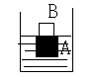
8：(2018河北中考模拟试题)圆柱形容器底面积为500cm²其中盛有水，水面深度为8cm现有一质量为1.8kg，底面积为100cm²的长方体木块放入容器中液面上升了2cm，如图所示：求⑴木块对容器底的压强？
⑵缓缓的向容器中注入水至少注入多少千克的水才能使木块对容器底的压力为零？(g=10N/kg)
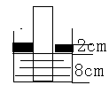
9：(2017荆门)在水平地面上有一装有特殊液体的圆柱形桶，圆桶与地面的接触面积为0.8 m²，桶内液体的密度为0.8×10³ kg/m³，液面漂有一个质量为4×10⁻³ kg的塑料浮子，桶内液面上方空气和大气相通，整个桶(含液体、浮子)的总质量为96 kg。
(1)求圆桶对地面产生的压强；(2)求塑料浮子排开液体的体积；(3)若工人师傅利用如图所示滑轮组将圆桶沿竖直方向匀速提升0.5 m，滑轮组的机械效率为80%，求该过程中工人师傅所做的总功。
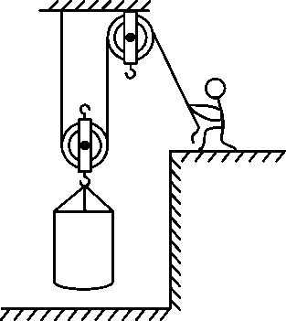
10：如图圆柱形容器底面积为100cm²盛有深10cm²的某种液体，把质量为540克的铝盒放入液体中，漂浮在液面上的铝盒上端恰好和液面相平，此时液面升高了5.4cm，(ρ_{铝}=2.7×10³kg/m³)求： ⑴液体的密度？⑵使铝盒沉入液体中，液体对容器底的压强是多大？
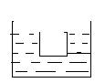
11：（2014重庆中考）如图所示，水平放置的平底柱形容器A的底面积为200cm²,不吸水的正方体木块B重为5N，边长为10cm，静止在容器底部．质量体积忽略的细线一端固定在容器底部，另一端固定在木块底面中央，且细线的长度L=5cm．已知水的密度是1.0×10³kg/m³，求：（1）甲图中，木块对容器底部的压强多大？
（2）向容器A中缓慢加水，当细线受到的拉力为1N时，停止加水，如图乙所示，此时木块B受到的浮力是多大？3）将图乙中与B相连的细线剪断，当木块静止时，容器底部受到水的压强是多大？
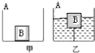
12：（2018中考模拟试题）现在许多建筑均用空心砖来砌啬人们以孔洞率来表示砖空心部分占总体积的百分比，如图所洋是一种空心砖的示意，其规格是250mm×120mm×100mm它是一种长方体，其孔洞率是30%，每块砖重为42N，求：⑴该砖的质量为多少kg？
⑵该砖材料的密度？[来源:Z*xx*k.Com]
⑶生产同种规格的空心砖比一块实心砖可节省多少材料？(4)除了节约材料外，利用空心砖的物理意义还有什么？
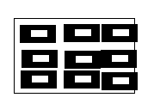
13：（2018中考模拟试题）如图所示，在地面上水平放置一个圆柱体容器，均匀实心圆柱体G竖直放在容器中，然后慢慢向容器中加水，水深h与所加水的质量m的关系如图乙所示，在整个过程中无水溢出，G的底面积始终与容器的底面积相平，当加入的水深为6cm时，圆柱体G对容器底的压强刚好为零，此时圆柱体在水面上、下两部分的高度之比为2:3，(g=10N/kg. ρ_{水}=1.0×10³kg/m³)求（1）水对容器底的压强；
(2)圆柱体G的密度； （3）容器的底面积；
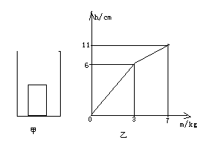
14:(2017潍坊中考)边长为0.1m的正方体木块，漂浮在水面上时，有2/5的体积露出水面，如图甲所示，将木块从水中取出，放入另一种液体中，并在木块上表面放一重为2N的石块，静止时，木块上表面恰好与液面相平，如图乙所示，（(g=10N/kg. ρ_{水}=1.0×10³kg/m³)求：（1）图甲中木块受到的浮力；（2）图乙中液体的密度；（3）图乙中木块下表面受到液体的压强。
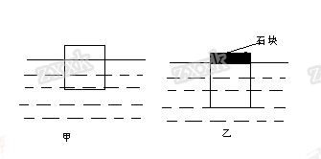
15:(2017南充市中考)如图所示，杠杆MON在水平位置保持静止，A、B是实心柱形物体，它们受到的重力分别是G_{A}=13.8N,G_{B}=10N,B的底面积S_{B}=40cm²,柱形容器中装有水，此时水的深度h₁=12m ,容器的底面积S_{容}=200cm²,B物体底面离容器底的距离h₀=5cm，已知MO：ON=2:3, (g=10N/kg. ρ_{水}=1.0×10³kg/m³)求（1）水对容器底的压强和水对B物体的浮力。（2）A物体对水平地面的压力。（3）若打开开关K缓慢放水，当A物体对水平地面压力刚好为零时，容器中所放出水的质量有多少？
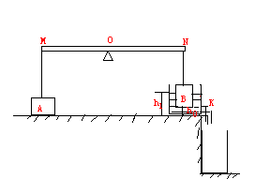
16:(2014遂宁)如图甲所示，一个边长为1m的正方体静止在湖底，上表面离水面深度为h，现用一根粗细和重力不计的绳子，将该物体从水底竖直向上拉，直到完全拉出水面，整个拉动过程中物体始终保持匀速运动，拉力大小随着时间变化的关系如图乙所示，．（g=10N/kg，ρ_{水}=1.0×10³kg/m³）求：（1）物体在露出水面前受到水的浮力是多少N？（2）物体在露出水面前受到绳子的拉力是多少N？（3）物体的密度是多少（4）物体在水底时，上表面受到水的压强是多少Pa？
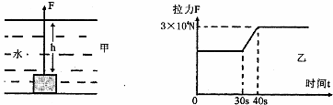
17: (2015秦皇岛中考)如图甲所示柱形容器内盛有9cm深的水，现将一个密度为8×10³kg/m³的柱形黄铜块竖直放入水中，刚好完全浸没（如图乙所示）已知容器底面积为黄铜块底面积的4倍，且黄铜块静止在水中时与容器底接触但不密合（已知：铜的密度为8.9×10³kg/m³，g=10N/kg）求：（1）图甲中容器内水对底部的压强？（2）图乙中黄铜块对容器底部产生的压强？(3)若此黄铜块是由等体积的铜与锌混合而成，且混合后体积不变，求锌的密度？
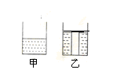
18: (2016遂宁中考)如图所示底面积为100cm²的圆柱形容器内装有足够多的水，在水面上有一体积为0.00045m³的冰块，冰块内部含有质量为 60g的物体，冰块有1/15的体积露出水面，ρ_{冰}=0.9×10³kg / m³）g=10N/kg) 求：（1）冰块受到的浮力？（2）物体的密度？（3）当冰块全部熔化后，容器底部受到水的压强变化量是多少？
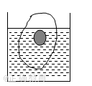
19:(河北中考试题)一块写有校训的花岗岩石料质量为31.8t、密度为2.65×10³kg／m³，立在用砖砌成的长4m、宽2m、高0.5m的水平基座上(如图”所示)，石料与基座的接触面积为2.12m²。已知砖的密度为2.05×10³kg／m³，基座砖缝中水泥砂浆的密度与砖的密度相同。(g取10N／kg)
求：(1)花岗岩石料的体积； (2)石料对基座的压强； (3)石料对基座与基座对地面的压强之比。
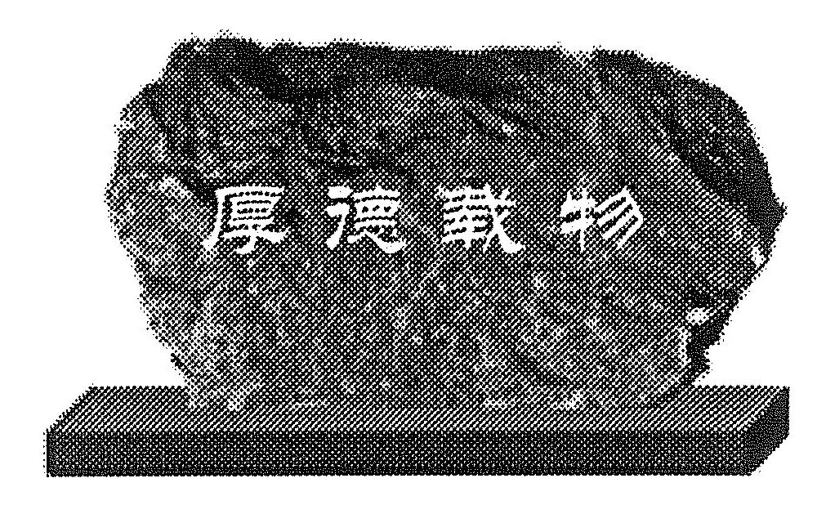
20:（2016上海中考）如图所示，柱形容器A和均匀柱体B置于水平地面上，A中盛有体积为6×10⁻³m³的水，B受到的重力为250N，B的底面积为5×10⁻²m²(1)求A中水的质量m_{水}（2）求B对水平地面的压强P_{B}.(3)现沿水平方向在圆柱体B上截去一定的厚度，B剩余部分的高度与容器A中水的深度之比h_{B}′:h_{水}=2:3，且B剩余部分对水平地面的压强等于水对容器A底部的压强，求B的密度ρ_{B}。
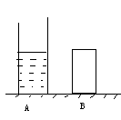

四：压强与浮力力学压轴题典型练习答案：
1：【答案】（1）2000Pa（2）0.6×10³kg/m³（3）2:3
【解析】
（1）根据液体的压强公式：可得容器底部受到的压强大小为：P=ρ_{水}gh=1.0×10³ kg/m³ ×10N/kg×0.2m=2000Pa
（2）由于木块A有3/5的体积浸在水中，此时弹簧恰好处于自然状态，没有发生形变，则此时木块只受到浮力和重力作用，且二力平衡，故有F_{浮}=G，即ρ_{水}g×3V/5 =ρ_{木}gV，因此ρ_{木}=3ρ_{水}/5=0.6×10³kg/m³.
(3)当木块A刚好浸没在水中时，弹簧对木块A的作用力F₁，木块受到三个力的作用，即重力、浮力、拉力，三者关系为：F_{浮}=G+F₁则F₁=F_{浮}－G=ρ_{木}gV－ρ_{木}gV=（ρ_{木}－ρ_{木}）gV。当木块A刚好完全离开水面时，弹簧对木块的作用力为F₂，木块受到两个力的作用，即重力和弹簧对它的支持力，两个力平衡，即F₂=G=ρ_{木}gV故F₁/F₂=（ρ_{木}－ρ_{木}）gV/ρ_{木}gV_{木}=ρ_{木}－ρ_{木}/ρ_{木}=2/3.:
2：【答案】（1）2000Pa，1.0×10³kg/m³（2）3.2×10³kg/m³（3）64Pa.
【解析】
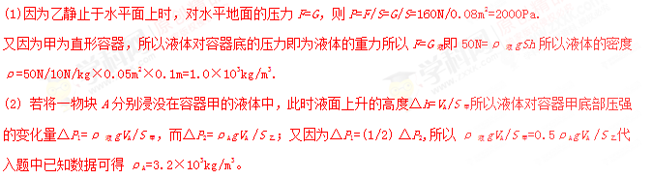（3）若A的体积为100cm³，则A的重力G_{A}=ρ_{A}gV_{A}=3.2N所以A放进去后容器甲对地面压强的变化量△P₃=3.2N/0.05m²=64Pa.
3：【答案】（1）4.8N. （2）2.5×10³Pa
【解析】
由题意，水对壶底产生的压强P=ρ_{水}gh=1.0×10³kg/m³×10N/kg×0.12m=1200Pa.,此时水对壶底产生压力F=P×S=1200Pa×4×10⁻³m²=4.8N.
⑵茶壶对桌面产生的压力F=m_{壶}g+m_{水}g代入已知数据得F=10N，则对地面的压强P=F/S=10N/4×10⁻³m²=2.5×10³Pa.
4：【答案】（1）0.5×10³kg/m³ （2）125Pa
【解析】
甲图中可把AB看成一个悬浮的物体，则F_{浮}=G_{总}则ρ_{水}g(V_{A}+V_{B})=ρ_{A}gV_{A}+G_{B}代入已知数据可得ρ_{A}=0.5×10³kg/m³。
⑵乙图中B物体沉底后A物体漂浮，A、B物体的V_{排}变化量即为V_{A}露，又由F_{浮A}=G_{A}由ρ_{水}gV_{排}=ρ_{A}gV_{A}，可得V_{A排}=0.5×10⁻³m³则V_{A露}=V_{A}－V_{A排}=0.5×10⁻³m³液面下降的深度△h=V_{A露}/S_{容}代入△P=ρ_{水}g△h及已知数据可得△P=125Pa.:
5：【答案】（1）3×10⁻⁴m³（2）1.5×10³kg/m³ （3）1400Pa
【解析】
(1)因为A漂浮在水中，所以F_{浮}=G_{A}=3N,根据F_{浮}=ρ_{木}gV_{排}可得V_{排}=F_{浮}/ρ_{木}g=3N/1.0×10³kg/m³×1.0×10³kg/m³×10N/kg 10N/kg=3×10⁻⁴m³.
(2)图A、B共同悬浮，F_{浮A}+F_{浮B}=G_{A}+G_{B}则V_{A}+V_{B}=G_{A}+G_{B}/ρ_{木}g=9N/1.0×10³kg/m³×10N/kg=9.×10⁻⁴m³因为V_{A}=5×10⁻⁴m³，所以V_{B}=4×10⁻⁴m³，则B的质量m_{B}=G_{B}/g=6N/10N/kg=0.6kg，B的密度为ρ_{B}=m_{B}/V_{B}=0.6kg/4×10⁻⁴m³=1.5×10³kg/m³.
(3)当A、B浸入水中后所增加浸入水中的体积为△V=V_{A}+V_{B}－V_{排}=6×10⁻⁴m³则液面上升的高度△h=△V/S=6×10⁻⁴m³/100×10⁻⁴m²=0.06m,图乙中水对容器底部的压强P=ρ_{木}gh=1.0×10³kg/m³×10N/kg×(0.06m+0.08m)=1400Pa.
6：【答案】（1）1520Pa（2） 1400Pa.
【解析】
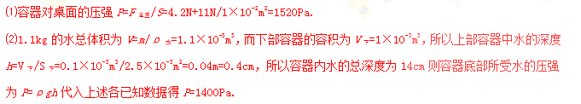7：【答案】（1）0.4N（2） 16400Pa
【解析】
(1)当物体漂浮时F_{浮}=G_{A}则ρ_{液}gV_{排}=m_{A}g则代入已知数据得ρ_{液}=0.8×10³kg/m³，当物体B放入A上后又有1/5的体积浸入液体中，则A增加的浮力等于B金属块的重力，即△F_{浮}=G_{B}，所以G_{B}=ρ_{液}gV/5代入已知数据得G_{B}=0.4N
⑵当物体A全部浸入液体中时液面上升的深度△h=（1/5）V_{A}/S_{容}=0.5cm；则此时液体对容器底产生的压强P=ρ_{液}g(h+△h)代入上述的已知数据得P=1640Pa.
8：【答案】（1）800Pa.（2）3.2kg.
【解析】
⑴开始时木块所受的浮力F_{浮}=ρ_{水}gV_{排}=ρ_{水}gS_{物}(h+△h)代入已知数据得F_{浮}=10N.则此时木块对容器底的压力F=G－F_{浮}=8N. 木块此时对容器底的压强P=F/S_{物}=800Pa.
⑵当物体对容器底无压力时F_{浮}=G_{物}，即ρ_{水}gS_{物}h_{浸}=G，得h_{浸}=0.18m，因此水面又须上升0.08m，所以再注入的水的质量为m=ρ_{水}V_{水}=ρ_{水}(S_{容}－S_{物})△h代入已知数据得△m=3.2kg.
9：【答案】（1）1 200 Pa（2）5×10⁻⁶ m³ （3）600 J
【解析】
解：(1)圆桶的重力G_{桶}＝m_{桶}g＝96 kg×10 N/kg＝960 N
圆桶对地面产生的压强p＝＝＝＝1 200 Pa
(2)浮子的重力G_{浮}＝m_{浮}g＝4×10⁻³ kg×10 N/kg＝4×10⁻² N
浮子排开液体的体积V_{排}＝＝＝＝5×10⁻⁶ m³
(3)工人做的有用功W_{有}＝G_{桶}h＝960 N×0.5 m＝480 J
工人做的总功W_{总}＝＝＝600 J
10：【答案】（1）1.0×10³kg/m³（2）1200Pa.
【解析】
⑴当小盒漂浮时由F=G可得ρ_{液}gV_{排}=mg，又V_{排}=S_{容}×△h=5.4×10⁻³m³，则ρ_{液}=5.4N/10N/kg×5.4×10⁻³m³可得：ρ_{液}=1.0×10³kg/m³.
⑵当铝盒沉入底部小盒排开液体的体积为V=m/ρ_{铝}则此时液面上升的深度△h₂=V/S_{容}则此时液体对容器底的压强P=ρ_{液}g(0.1+△h₂)代入上述的已知数据可得P=1200Pa.
11：【答案】（1）500Pa （2）6N （3）1050Pa
【解析】
（1）受力面积S=10×10⁻²m×10⁻²=0.01m²对杯底的压力F=G=5N,对杯底压强：P=F/S=5N/0.01m²=500Pa.
(2)对木块做受力分析，受到竖直向下的重力和细线的拉力，竖直向上的浮力，即F_{浮}=G+F_{拉}=5N+1N=6N。
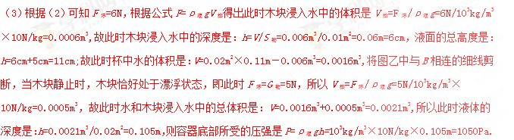12：【答案】（1）4.2kg（2）2×10³kg/m³（3）1.8kg (4)减小压强等。[来源:Z§xx§k.Com]
【解析】
（1）砖的质量m=G/g=42N/10N/kg=4.2kg.
（2）砖块总体积V_{总}=250mm×120mm×100mm=3×10⁶mm³=3×10⁻³m³;砖块总体积中有30%的孔洞，因此70%是砖块材料的体积，V=V_{总}×70%=2.1×10⁻³m³;砖块材料的密度ρ=m/V=4.2kg/2.1×10⁻³m³=2×10³kg/m³
(3)如果做成实心它的总质量应为m_{总}=ρV_{总}=2×10³kg/m³×3×10⁻³m³=6kg则空心砖比实心砖节省的材料质量为：6kg－4.2kg=1.8kg；（4）可以减少地面的压力，在受力面积不变的情况下从而减小对地面的压强。
13：【答案】（1）600Pa（2）0.6×10³kg/m³（3）0.08m²
【解析】
(1)水深为6cm，时h=0.06m，此时水对容器底的压强P=ρ_{物}gh=1.0×10³kg/m³×10N/kg.×0.06m=600Pa
(2)因为物体G刚好漂浮，在水面上、下两部分的高度之比为2:3，所以V_{排}/V=Sh_{下}/S(h_{上}+h_{下})=S×3/S(2+3)=3/5,由漂浮条件可以知道：F_{浮}=G，即：ρ_{水}gV_{排}=ρ_{物}gV_{物}所以ρ_{物}=V_{排}ρ_{水}/V=0.6×10³kg/m³.
(3)因为加入的水等于7kg与3kg时液体的深度分别为6cm、11cm,则△h=11cm－6cm=5cm=0.05m,△m=7kg－3kg=4kg,由ρ=m/V得：△V=△m/ρ_{水}=4kg/1.0×10³kg/m³=4×10⁻³m³,所以S=△V/△h=4×10⁻³m³/0.05m=0.08m².
14：【答案】（1）6N（2）0.8×10³kg/m³（3）800Pa
【解析】
（1）图甲中木块受到的浮力大小F_{浮}=ρ_{水}gV_{排}=1.0×10³kg/m³×10N/kg.×(0.1m)³×3/5=6N.
(2)木块的重力G_{木}=F_{浮}=6N，静止时有ρ_{液}gV_{木}=G_{木}+G_{石}，液体的密度ρ_{液}= G_{木}+G_{石}/gV_{木}=6N+2N/10N/kg×0.001m³=0.8×10³kg/m³.
(3)木块下表面受到液体的压强P=ρ_{液}gh=0.8×10³kg/m³×10N/kg×0.1m=800pa.
15：【答案】（1）2.8N（2）3N（3）0.8kg
【解析】
（1）由题意P_{容}=ρ_{水}gh=1.0×10³kg/m³×10N/kg.×0.12m=1200Pa, F_{浮}=ρ_{水}gV_{排}=ρ_{水}g S_{B}（h₁－h₂）=1.0×10³kg/m³×10N/kg.×40×10⁻⁴m²×(0.12m－0.05m)=2.8N.
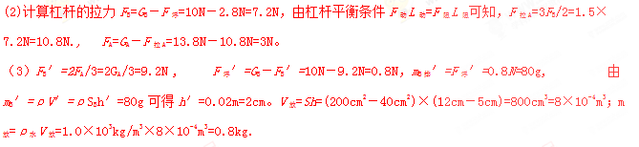16：【答案】（1）1×10⁴N（2）2×10⁴N（3）3×10³ kg/m³ （4）3×10⁴Pa
【解析】
(1)物体在露出水面前排开水的体积为V_{排}=V_{物}=1m³,根据浮力公式可得：F_{浮}=ρ_{水}gV_{排}=1.0×10³kg/m³×10N/kg.×1m³=1×10⁴N。
（2）物体在露出水面后受到绳子的拉力即为物体的重力，由图乙可知，G=3×10⁴N，经受力分析知，物体在露出水面前受到的绳子的拉力F₁=G－F_{浮}=3×10⁴N－1×10⁴N=2×10⁴N。
（3）由（1）、（2）可知物体的重力G=3×10⁴N，体积V_{物}=1m³,根据G=mg=ρ_{物}gV_{物}可得ρ_{物}=G/gV_{物}=3×10⁴N/1m³×10N/kg=3×10³kg/m³.
(4) 由图乙可知，从物体的上表面离开水面到下表面离开水面共用时间为40s－30s=10s,物体边长为1m，根据V=S/t可知，物体的运动速度V=S/t=1m/10s=0.1m/s,又因为物体从水底上升到刚要露出水面时共用时30s,所以h=Vt=0.1m/s×30S=3m,根据压强公式P=ρgh可得，物体在水底时，上表面受到水的压强为P=ρ_{水}gh=1.0×10³kg/m³×10N/kg.×3m=3×10⁴Pa。
17：【答案】（1）900Pa（2）8400Pa（3）7.1×10³kg/m³.
【解析】
(1)甲图中h₁=9cm=0.09m，水对容器底部产生的压强P=ρgh₁=1.0×10³kg/m³×10N/kg.×0.09m=900Pa。
（2）乙图中已知容器底面积为柱形黄铜底面积的4倍，所以设黄铜底面积为S，则容器底面积为4S，水的体积为V_{水}=4Sh₁, 乙图中，把柱形黄铜块放入容器内9cm的水中静止时，刚好浸没在水中，此时水深：h_{物}=h_{水}=V_{水}/S_{容}－S_{物}=4Sh₁/4S－S=4×9cm/3=12cm=0.12m；柱形黄铜块排开水的体积：V_{排}=S_{物}h_{水}=Sh_{水}，所受浮力：F_{浮}=ρ_{水}gV_{排}=ρ_{木}gSh_{水}，因为G_{物}=ρ_{物}gV_{物}=ρ_{物}gS_{物}h_{物}，所以柱形黄铜块对容器底部产生的压力：F=G_{物}－F_{浮}=ρ_{物}gS_{物}h_{物}－ρ_{木}gSh_{水}，物块对容器底部产生的压强P=F/S_{物}=ρ_{物}gS_{物}h_{物}－ρ_{木}gSh_{水}/S=ρ_{物}g_{物}h_{物}－ρ_{木}gh_{水}=8.0×10³kg/m³×10N/kg.×0.12m－1.0×10³kg/m³×10N/kg.×0.12m=8400Pa
(3)黄铜块是由等体积的铜和锌混合而成，其混合后体积不变，若铜和锌的体积均为V，黄铜块的体积为2V，可得：ρ_{物}=m_{物} /V_{物}=ρ_{铜}V+ρ_{锌}V/2V=8.9×10³kg/m³+ρ_{锌}/2=8.0×10³kg/m³.计算可得出：ρ_{锌}=7.1×10³kg/m³.
18：【答案】（1）冰块受到的浮力为4.2N（2）物体的密度为1.2×10³kg/m³（3）当冰块全部熔化后，容器底部受到水的压强变化量是10Pa
【解析】
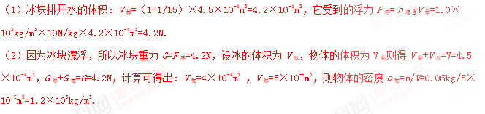 (3)因为冰化成水后，质量不变，所以化成水的体积与排开水的体积相等，水面不变，水面变化是因为物体从冰中到水中引起的，冰块漂浮时，F_{浮}=G_{冰}+G_{物} 。假设将物体取出后投入水中，此时物体和冰块受到的浮力F_{浮2}=G_{冰}+ρ_{水}gV_{物}，浮力变化量：△F_{浮}=F_{浮}-F_{浮2}=G_{物}-ρ_{水}gV_{物}=0.06kg×10N/kg-1.0×10³kg/m³×10N/kg×5×10⁻⁵m³=0.1N。排开水的体积变化量△V_{排}=△F_{浮}/ρ_{水}g=0.1N/1.0×10³kg/m³×10N/kg=1×10⁻⁵m³ 则水面下降的高度△h=△V_{排}/S==1×10⁻⁵m³/100×10⁻⁴m²=0.001m ；容器底部压强的变化量△P=ρ_{液}g△h=1.0×10³kg/m³×10N/kg×0.001m=10Pa。
答：（1）冰块受到的浮力为4.2N（2）物体的密度为1.2×10³kg/m³（3）当冰块全部熔化后，容器底部受到水的压强变化量是（10Pa）
19：【答案】（1）12m³ （2）1.5×10⁵Pa （3）3:1
【解析】
(1)花岗岩石料的体积： V_{石}= m_{石}/$ρ$_{石}=31.8×10³kg/2.65×10³kg／m³=12m³
(2)由于石料放在水平基座上，石料对基座的压力大小等于石料受到的重力大小，
即：F_{石}=G_{石}= m_{石}g=31.8×10³kg ×l0N／kg=3.18×10⁵N 则石料对基座的压强： p_{石}=F_{石}/S_{石}=3.18×10⁵N /2.12m²=1.5×10⁵Pa
(3)基座受到的重力大小： G_{基}= m_{基}g=$ρ$_{基}V_{基}g= 2.05×10³kg／m³×（4m×2m×0.5m）×10N／kg= 8.2×10⁴N 基座对地面的压强：p_{基}=F/S_{基}=( G_{石}+ G_{基}) / S_{基}=(3.18×10⁵N +8.2×10⁴N)/ (4m×2m )=5×10⁴Pa 石料对基座和基座对地面的压强之比p_{石}：p_{基}=3:1
20：【答案】（1）6kg（2）5×10³kg/m³（3）1.5×10³kg/m³
【解析】
